Projetos turísticos na reunião de diretoria do HotéisRIO

O HoteisRIO realizou, no dia 25 de fevereiro, sua reunião de diretoria.
Como pauta inicial foi apresentado o andamento das negociações com o SIGABAM, tendo seu reajuste previsto para março de 2025 para deliberação da diretoria. O Sigabam apresentou incialmente uma proposta de 7%. Após a primeira rodada de negociação chegamos as 5.5%. A diretoria solicitou que a comissão de negociação voltasse a negociar para que ficássemos dentro do índice que mede a inflação – IPCA tendo como autorizado pela diretoria de forma unanime a poder chegar no máximo a 5%.
Dando sequência a pauta , projetos de desenvolvimento do setor turístico, como regulamentação das plataformas de locação, atualização dos aplicativos de navegação por GPS, revitalização das placas de sinalização turística e circulação de ônibus turísticos, entre outros. O evento, realizado no Hotel Arena Copacabana, contou com a presença de Leonardo Fernandes, chefe de gabinete do vereador Flavio Valle, presidente da Comissão de Turismo da Câmara dos Vereadores e de Marcel Balassiano, subsecretário Municipal de Desenvolvimento Econômico e Inovação do Rio.

O presidente do HotéisRIO, Alfredo Lopes, entregou a Leonardo Fernandes um documento com as demandas do setor para estimular o desenvolvimento turístico. Segundo ele, a hotelaria é o principal recolhedor de impostos do trade – responde por quase 90% do ISS do turismo – o que a transforma em uma grande alavancadora do crescimento do setor. “Nossos temas têm impacto profundo em toda a cadeia produtiva do segmento. Na questão da regulamentação das plataformas de locação de curto prazo, queremos igualdade tributária, pois elas não pagam impostos, o que gera uma concorrência injusta. Já os aplicativos de navegação precisam ser atualizados, pois hoje podem levar turistas a regiões de risco e isso está associado à revitalização das placas de sinalização turística. Também queremos abordar o IPTU da rede hoteleira. Outro ponto importante são os ônibus turísticos – o Rio é a única cidade turística global que não oferece esses serviços a seus visitantes”.

De acordo com Leonardo Fernandes, o vereador Flavio Valle sempre considerou o turismo como uma alternativa para a cidade se desenvolver economicamente. “Por isso ele quis entrar na Comissão de Turismo da Câmara dos Vereadores. A ideia é dar protagonismo à pauta. Uma das estratégias é dialogar com os diversos setores turísticos do Rio de Janeiro para potencializar seus pontos fortes. O potencial dos eventos, por exemplo. É importante consolidarmos um calendário, pois hoje é impossível falar de turismo no Rio sem levar em conta os grandes eventos, como os shows na praia”.

O subsecretário Municipal de Desenvolvimento Econômico e Inovação do Rio, Marcel Balassiano, corroborou a informação do presidente do HotéisRIO. “No ano passado, a arrecadação do ISS referente a atividades turísticas foi de R$ 233 milhões sendo que, deste valor, 85,6% foram gerados por empreendimentos hoteleiros e similares. O turismo é uma atividade essencial para a cidade e estamos prontos para fortalecer ainda mais nossa parceria com a iniciativa privada no sentido de reforçar o desenvolvimento do setor”.

*Ação sobre manifestação do Pedro Duarte*
1 - Vídeo do Pedro Duarte nas redes sociais
2 - Post no instagram
3 - Diário do Rio ironizando Salvino sobre o PL
Ação:
1 - Nota na coluna do Magnavita falando sobre isso
2 – Enviar uma carta dura sobre o tema contrapondo aos argumentos que o Vereador Pedro Duarte vem fazendo e apoiando o Vereado Salvino.
Envio para : Veiculos de turismo e imprensa em geral

*Sobre a Comissão*
I) 12/03 – Instaurada a comissão
II) Reuniões Abertas:
Reuniões ordinárias da Comissão, abertas ao público, de 15 em 15 dias, no período da manhã. A pauta da reunião deverá ser divulgada no site da CMRJ com, no mínimo, uma semana de antecedência.
III) Audiências Públicas:

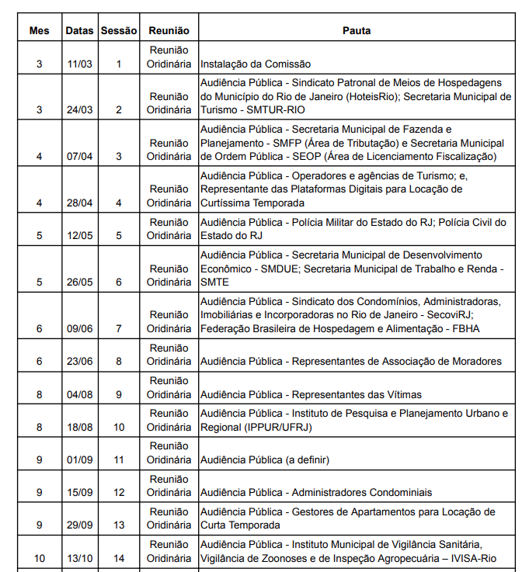
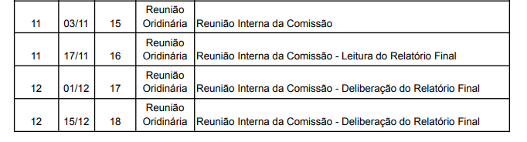

Sugerir convidados
HoteisRIO
ABIH
DEAT
Fecomercio – Dados representando a perda que os meios de hospedagens estão tendo baseado em pesquisas
Turisrio
SETUR
RIOTUR
SMTUR
ABADI
PRESIDENTES DE ASSOCIAÇÃO DE MORADORES
SINDICOS
ABIH NACIONAL
CNTUR
Proteção a criança - MP ou secretaria

*Reuniões de articulação*
1 - Fecomercio , HoteisRIO e Vereador Salvino – Aguardo Otavio Leite
2 - Assessorias de comunicação junto com a assessoria do Vereador Salvino – falar a mesma linguagem e alinhas sempre o discurso e tentar algum estratégia de comunicação
3 – Reunião om o nosso corpo jurídico junto a equipe do Vereador Salvino, ajuda-los no embasamento jurídico
4 – Segurança – Solicitado a Patricia Alemany o relatório
5 – Sergio Di Paula – tentando segunda-feira as 11h na protel
6 – Sugestão, enviamos uma carta para cada entidade que será ouvida na audiência pública. Com a nossa posição, marcamos uma visita a eles.

